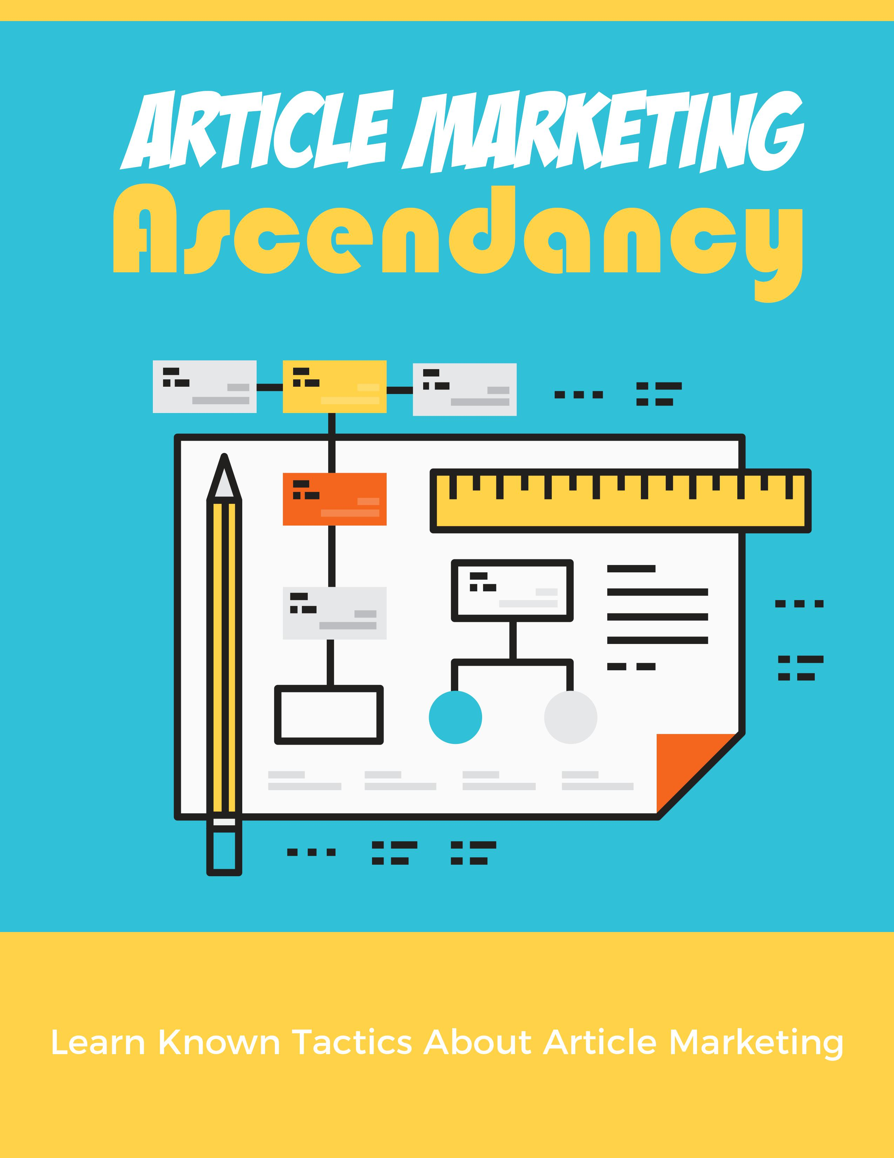

aviso Legal

Este e-book foi escrito apenas para fins informativos. Foram feitos todos os esforços para tornar este ebook o mais completo e preciso possível.

No entanto, pode haver erros na tipografia ou no conteúdo. Além disso, este e-book fornece informações apenas até a data de publicação. Portanto, este ebook deve ser usado como um guia - não como a fonte final.

O objetivo deste ebook é educar. O autor e o editor não garantem que as informações contidas neste e-book estejam totalmente completas e não serão responsáveis ​​por quaisquer erros ou omissões.

O autor e o editor não se responsabilizarão por qualquer pessoa ou entidade com relação a qualquer perda ou dano causado ou supostamente causado direta ou indiretamente por este ebook.

Artigo Marketing Ascendência

A importância do marketing do artigo

_________________________________

O marketing do artigo é usado há anos. Nas publicações da mídia, ele mudou para a web, que muitos especialistas dizem ser atemporal, tornando-a muito importante na era digital.

A razão pela qual o marketing do artigo é tão importante é que ele não apenas aprimora seu site com informações, mas também o faz subir nas fileiras dos principais mecanismos de pesquisa, que se resumem a um tráfego de qualidade.

Isso significa que as chances de as pessoas comprarem seus itens pela Web são muito maiores e alguns desses clientes podem até vir de fora do estado ou de outro país.

UMA. Você pode fazer isso simplesmente escolhendo as palavras-chave corretas que os mecanismos de busca escolherão quando alguém decidir procurá-las.

B. Outra opção é enviar seus artigos apenas para aqueles que atendem a ele. Isso pode ser feito carregando o artigo na sua rede online favorita. Também existem sites populares de envio de artigos, também conhecidos como diretórios, bem como mecanismos de busca de artigos, que você pode enviar gratuitamente.

C. Você também pode obter ajuda de amigos que também têm sites e também postar seus artigos lá. Quanto mais sites você anunciar, melhor para alcançar um público maior.

D. Se você já escreveu muitos artigos, é hora de colocá-los em categorias. Você também pode juntar tudo isso na forma de um e-book e distribuí-lo gratuitamente.

E. Os artigos também podem ser enviados para sites de ezine.

Artigo marketing é apenas uma das ferramentas para promover o seu site através da web. Existem também meta-tags e pop-ups que são muito populares. A única diferença é que você precisa gastar alguns dólares para que sejam publicados em outros sites.

Então, o marketing do artigo é importante? A resposta é sim, porque com 300 a 500 palavras, você pode conversar com o leitor em um nível mais pessoal melhor do que o que um banner pode fazer. A maioria das pessoas nem presta atenção

para um banner e apenas fechá-lo, porque muitos acham que é uma perda de tempo apenas entretê-lo.

Talvez a melhor parte seja que você não precisa ser um escritor especializado para dizer ao leitor o que é o seu produto. O principal é que você é capaz de dizê-lo simplesmente, para que seja fácil para qualquer um entender.

Se estiver com dificuldade para reunir as palavras, faça alguns rascunhos, revise-os antes de enviá-los on-line. Para aqueles que não escrevem muito bem, talvez você deva contratar alguém para fazer isso, simplesmente dando a eles algumas orientações sobre a mensagem que você está tentando transmitir.

As pessoas que desejam pesquisar algo usando a Web precisam digitar determinadas palavras-chave em um dos principais mecanismos de pesquisa. Se você deseja que as pessoas encontrem seu site, é necessário colocar-se no lugar delas e, em seguida, colocar informações factuais para que você seja confiável.

Esta é a essência do que faz o marketing do artigo e por que é tão importante para quem quer fazer negócios online.

Algumas dicas eficazes sobre marketing de artigos

_________________________________

O marketing do artigo pode fazer muito pelo seu negócio. Você só precisa saber algumas coisas e aqui estão algumas dicas para ajudá-lo. idade gital.

- Primeiro, você precisa se certificar de que tudo o que você está escrevendo é relevante. Se você sabe que seu produto pode ser muito útil, faça uma pesquisa e termine o artigo com um link para seu site. Antes de fazer o upload do artigo, verifique se o site que você planeja colocar tem esse como um de seus tópicos.

- Assim como o que você lê no jornal ou vê na televisão, o artigo deve ser oportuno e interessante. Isso permitirá que você fique em contato com o que está acontecendo no mundo. Uma boa maneira é se inscrever em um site que fornece alertas com relação a determinados tópicos.

- Alguns escritores publicam um artigo e é isso. Assim como os produtores de filmes de Hollywood, você deve postar uma sequência, pois já pode haver novas informações disponíveis que você possa compartilhar com o público.

- Você também deve tornar seus artigos virais. O que isso significa simplesmente é permitir que outras pessoas publiquem seu artigo, desde que nada seja alterado e você tenha crédito por isso. Outra maneira de fazer isso é oferecer seus serviços de escrita a outras pessoas, que se tornarão uma receita adicional para você.

- Cada artigo que você escreve deve ser curto e simples. Deve ser curto para não aborrecer o leitor. Simples, para que eles possam entender a mensagem que você está tentando transmitir.

- Quantos artigos você deve escrever para aumentar o tráfego? A boa notícia é que você só precisa de 2 para começar. Um bom título será "como fazer alguma coisa" e "x número de dicas para alguma coisa". Se isso chamar a atenção deles, é provável que a pessoa clique no link do seu site e depois compre algo. A linha inferior é que aumenta o tráfego da web.

- Você pode parar em apenas 2 artigos para promover seu site. Se você tiver outros produtos, também pode escrever artigos e mencionar no

caixa de recurso. Isso é conhecido como referência cruzada, que muitos webmasters permitem que seus colaboradores façam.

- Além de postar seu trabalho escrito em outros sites, não esqueça de colocá-los em seu próprio país. Se você escreveu 10 ou mais sobre o mesmo tópico, junte-os ao que é conhecido como e-book e depois repasse isso gratuitamente. Novamente, se as pessoas gostam do que está escrito lá, as pessoas não se lembram de lê-lo várias vezes.

- Além de publicar em sites, use feeds RSS. Existem muitos deles por aí, então faça uso dele.

Existem duas maneiras de entrar no marketing do artigo. O primeiro é escrever você mesmo e apenas esperar que as pessoas apreciem seu estilo de escrita. O outro é contratar alguém para fazê-lo. Alguns cobram por hora, enquanto outros cobram por palavra. Pode valer a pena se isso aumentar o tráfego para o seu site.

Seguindo essas dicas de marketing de artigos, não demorará muito para que você receba muitos acessos.

Escrevendo artigos fáceis de ler

_________________________________

Ao escrever artigos, lembre-se de manter seus leitores. Estudos mostraram que a maioria dos leitores da Internet tende a escanear uma página para encontrar as informações que procura, em vez de ler a página inteira.

Isso significa ter bons títulos, muitas legendas e usar marcadores para ajudar seus leitores a digitalizar facilmente sua página.

Os leitores preferem um site como este, que é fácil de usar e estará mais disposto a voltar ao site várias vezes. Quanto mais seus leitores retornarem, mais oportunidades você terá para fazê-los clicar em cada um dos links de seus afiliados.

Deixar de escrever seus artigos dessa maneira ou de escrevê-los dessa maneira pode afastar os visitantes do site antes que eles tenham a chance de ver o que você tem a dizer ou aprender sobre o que são os links de afiliados. Manter seus artigos organizados conforme recomendado fará com que seus visitantes retornem e permitirá que seu site continue ganhando dinheiro para você.

Escrevendo artigos sobre marketing na Internet

_________________________________

Revendo um artigo sobre marketing na Internet, você avaliará como o termo mudou ao longo dos anos.

Costumava se concentrar nos canais do anúncio. A maneira de fazer isso era criar uma página da Web e colocar banners em outros sites, para que você pudesse ter links para seus próprios sites.

Há também algum esquema de ganhar dinheiro que evoluiu, no qual você é aconselhado a participar de um programa para ganhar através da Internet.

Mas a partir de hoje, o marketing na Internet se tornou sinônimo de publicidade. E a melhor maneira de fazer isso é criando artigos valiosos. Dessa forma, é menos oneroso, especialmente se você tiver talento para escrever e criar seus próprios materiais.

Escrevendo os artigos

Escrever para a web é muito diferente quando comparado a escrever em revistas ou mesmo nos jornais. Isso pode ser fácil quando você pegar o jeito. Tudo o que você precisa é ter idéias sobre um tópico específico sobre o qual deseja se tornar um especialista. Mas se você realmente não tem talento para esse ofício, sempre pode contratar freelancers para fazer a tarefa por você.

A primeira coisa que você deve se lembrar ao escrever os artigos é que você deve ter um público específico em mente. Você irá endereçar seus materiais para eles. Você está disputando a atenção deles e é por isso que está escrevendo seus artigos de maneira a alcançá-los.

Esse é o tipo de tópico em que eles estão interessados, então você escreve sobre isso até ser considerado e especialista. Isso não será difícil de fazer, especialmente quando você tiver um bom conteúdo para o qual seu mercado-alvo esteja sempre atento.

Você deve ser sutil ao promover seu próprio site, produtos e serviços. Esta regra se aplica quando você publica seus artigos em diferentes sites de envio. Na maioria das vezes, você receberá uma caixa, um amplo espaço para criar a biografia de um autor.

Essa é a parte em que você pode ter um link para o seu site. A idéia aqui é que, quando você já tiver a confiança de seus leitores, eles estarão interessados ​​o suficiente para clicar nos links especificados.

Anote a contagem de palavras. Outros sites de submissão aceitariam 300 ou mais palavras para artigos. Mas a maioria dos sites prefere uma contagem mínima de 500 a 550 palavras. Leia atentamente as regras para não ser banido de nenhum desses sites úteis.

Também tenha cuidado ao usar palavras-chave. Não use muito a ponto de incomodar seus leitores. Encher seus artigos com palavras-chave apenas fará com que seus leitores se afastem de seus materiais, desde que seus motivos se tornem muito óbvios.

Por fim, escolha um site de envio de artigos com uma classificação alta no Google e no Alexa. Você não deseja enviar seu trabalho em sites com spam. Isso não fará nenhum bem ao seu negócio. Você também pode estudar onde seus concorrentes fazem suas submissões. Dessa forma, você pode aumentar o zoom nesses sites e iniciar seus envios.

Leia um artigo sobre marketing na Internet como este antes de mergulhar em um território que ainda é desconhecido para você. Dessa forma, depois de entrar na batalha, não haverá mais volta.

Usando o marketing do artigo para ajudar sua empresa

_________________________________

O marketing de artigos pode ajudar sua empresa? A resposta é sim, porque você não apenas pode postar seus artigos de graça, mas também pode alcançar um público-alvo específico que está interessado em seu produto ou serviço.

Artigo marketing pode ajudar sua empresa no minuto em que você enviá-los para diferentes diretórios do artigo. Se estes forem aprovados para publicação, as pessoas poderão visitar seu site ou entrar em contato com você ao clicarem no link ou na caixa do recurso.

A caixa do recurso geralmente é encontrada na parte inferior da página da web. Aqui, os escritores podem colocar seu nome, site e email.

Se o seu artigo teve um impacto significativo no leitor e eles gostariam de publicá-lo em seus sites, eles podem fazê-lo, o que significa que mais pessoas poderão ver seu trabalho sem que você precise fazer nada.

Os artigos publicados nos diretórios geralmente solicitam palavras-chave, para que isso possa ser facilmente encontrado quando alguém visita o site. Essas palavras-chave também são fornecidas aos mecanismos de pesquisa. Portanto, se as pessoas digitarem, seu artigo também será exibido e elas poderão ser visualizadas.

Outra maneira de levar as pessoas a ver seu site é fornecê-lo na forma de um relatório ou livro eletrônico para clientes em potencial. Com todas as informações lá, essa pessoa certamente desejará saber mais e entrar em contato com você no futuro.

As pessoas que levam a sério o marketing do artigo precisam ir a locais onde os artigos podem ser exibidos. O primeiro é sites de distribuição de alto tráfego, enquanto o segundo é submetido a editores de nicho altamente relevantes. A diferença entre os dois é que, embora o segundo não seja lido por muitos, será fácil para quem administra este site encaminhar visitantes qualificados ao autor.

Não importa se o artigo sobre o qual você está escrevendo é para uma empresa de pequeno, médio ou grande porte, porque existem maneiras de promovê-lo. Por exemplo, se o seu artigo for para um pequeno restaurante, você deve colocar no título algo relacionado à localização do estabelecimento.

O mesmo vale para os negócios de médio e grande porte. A chave aqui é criar um título cativante com o qual seu público possa se relacionar.

É claro que existem outras maneiras de promover sua empresa, como pagar por anúncios pop-up e metatags. Mas por que você gastaria quando consegue isso de graça? Portanto, aproveite essa ferramenta de marketing gratuita e veja o que ela pode fazer como fez por outras pessoas.

Você certamente não gostaria de perder a chance, então escreva algo sobre o seu negócio ou peça a alguém para fazer isso por você.

O marketing de artigos é melhor do que as publicações impressas convencionais? A resposta é sim, porque as pessoas encontrarão seu artigo facilmente digitando algumas palavras-chave. A publicação impressa, por outro lado, é difícil, porque você terá que procurar quantas edições anteriores de jornais e revistas apenas para encontrá-la.

Além disso, a publicação convencional é relevante apenas para o momento em que foi escrita. O formulário on-line estará disponível por muitos anos, já que essas informações são armazenadas em algum lugar do espaço cibernético. Apenas verifique se isso é atualizado se surgir algo novo, para ter certeza de que o marketing do artigo pode ajudar sua empresa.

Escrevendo ótimos artigos

_________________________________

Artigo marketing é a nova maneira de promover produtos hoje em dia. Afinal, qual a melhor maneira de alcançar o mercado-alvo do que produzir materiais que os afetem diretamente e artigos com os quais eles possam se relacionar diretamente.

Por exemplo, se você tem um produto que trata diabetes, uma maneira de alcançar seu mercado e atingir seu público-alvo é escrever artigos que os beneficiem, como dicas sobre como evitar o aumento dos níveis de açúcar.

Isto é especialmente verdade no que a rede mundial de computadores nos trouxe. Com a conexão mais rápida e a quantidade de informações que se pode obter com um único clique do mouse, mais e mais pessoas começam a reconhecer a importância do marketing do artigo em aumentar a conscientização dos consumidores.

Nos últimos anos, o marketing de artigos ficou on-line, não apenas para promover produtos e serviços pela internet, mas também para promover o próprio site.

Os proprietários de sites usam os artigos que eles têm em seus sites para aumentar sua classificação em mecanismos de busca como Yahoo e Google. Quanto mais artigos tiverem que corresponderem à palavra-chave pesquisada, melhor será sua classificação nos resultados da pesquisa.

Isso é feito não apenas para aumentar os espectadores que poderão ver os sites, mas também os anúncios que serão colocados no site. Mais espectadores e visitantes dos sites também significarão mais anúncios nos sites. Isso significará mais receita para o site, pois eles recebem uma porcentagem para cada pessoa que clicar nos anúncios.

Mas a proliferação de artigos na internet diminuiu a qualidade dos trabalhos publicados. Mais e mais artigos estão sendo publicados sem a devida edição. Existem muitos artigos com ortografia e gramática incorretas. Também existem muitos artigos que foram copiados de outros sites. Alguns serão copiados literalmente, enquanto outros artigos apenas obterão a essência da peça.

Mas você não precisa sacrificar qualidade sobre quantidade. Mesmo com muitos artigos para fazer, você pode criar ótimos artigos. Aqui estão algumas dicas sobre como fazê-lo.

1. Escreva como se estivesse falando com seus leitores

A melhor maneira de facilitar a leitura de seus artigos é conversando. Escreva os artigos de maneira a conversar com seus leitores. Dessa forma, eles poderão se relacionar mais com o artigo e absorver a peça.

2. Use palavras simples

Não faz sentido usar palavras que só podem ser encontradas no dicionário. Afinal, seus leitores não são estudiosos que possuem um vocabulário amplo. Artigos que usam palavras complicadas também são chatos de ler e difíceis de entender.

Usando palavras simples, você pode criar uma conexão com seus leitores ali mesmo. Dessa forma, você poderá realizar o que fez, informar os leitores e promover seu produto e site. Além disso, se eles não gostaram do artigo, voltarão ao seu site?

3. Escreva artigos curtos

Você não está escrevendo um romance. Com o conteúdo on-line, quanto menor, melhor é que a maioria das pessoas que usa a rede terá períodos de atenção muito curtos. Eles não terão tempo ou paciência para remover ervas daninhas através das palavras adicionais que você adicionou apenas para prolongar o artigo. Na medida do possível, faça pequenos artigos sucintos que vão direto ao ponto.

